Challa
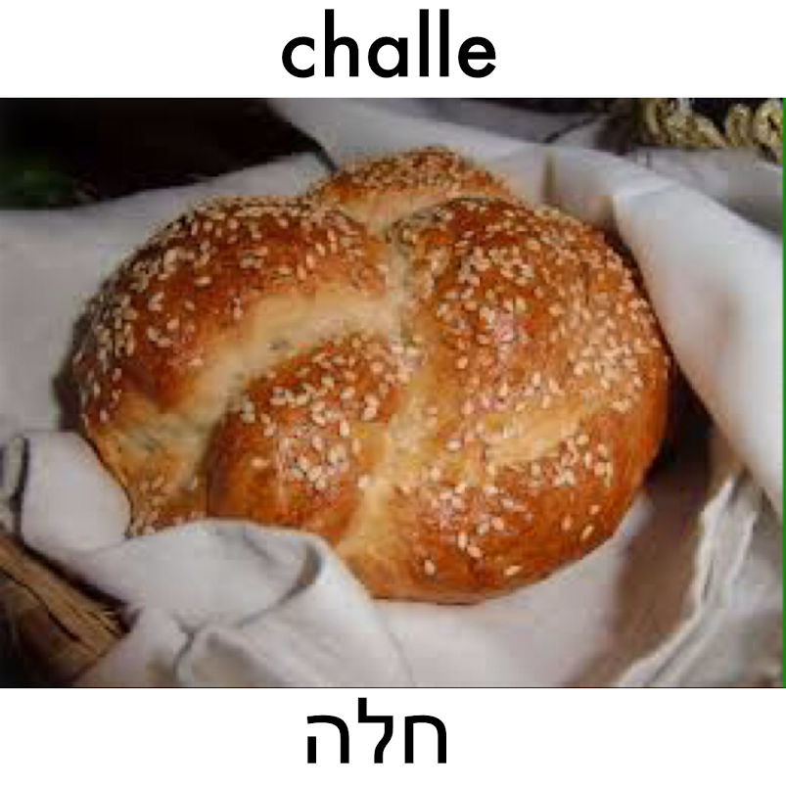
The challah on Rosh HaShana is round because it symbolizes the round year. Instead to dip the bread in salt, like on shabbes, you dip it in honey for a sweet year. It is no difference in the recipe from shabbes and Rosh HaShana, the only difference is that for shabbes it is a normal braid and for Rosh Hashana it is round.

Recipe:

1 pack of yeast

2 tablespoons salt

1 deciliter sugar

1 deciliter oil

6 eggs + 1 to glaze the bread

8 deciliters water

2 kilos flour

And some poppy seed if you want to

När man äter Challah på Rosh HaShana så är den rund. Den runda formen symboliserar att året är runt och det ska symbolisera namnet på Rosh HaShana: årets huvud. Rosh HaShana betyder faktiskt bokstavligen årets huvud. Vanligtvis är Challahbröd inte rund och mandoppar den då i salt. Men på Rosh HaShana doppar man Challahn i honung, för att man ska ha ett sött nytt år.

Recept:

1 paket jäst

2 matskedar salt

1 dl socker

1 dl olja

6 ägg + 1 ägg till pensling

8 dl vatten

2 kg mjöl

Eventuellt vallmofr

חלה
החלה בה ראש השנא אגולה ביגלל שה השנה אגולה.
בראש השנא דובלים את החלה בתוח הא דבש שה הייה שנה מתוקה.

מאתכונ
כופש אחת של שמרים
שני כפת של מלך
דציליטר אחד של שמן
שש ביצים + שחד לחוצוח
שמנה דציליטר מים
שני קילו קמח

